**Министерство образования и науки Республики Дагестан**

**Управление образования МР «Каякентский район»**

**МКОУ «Сагасидейбукская средняя общеобразовательная школа»**

**Республиканский этап Всероссийского конкурса**

**«Лучший педагог по обучению основам безопасного поведения**

**на дорогах»**

**Классный час**

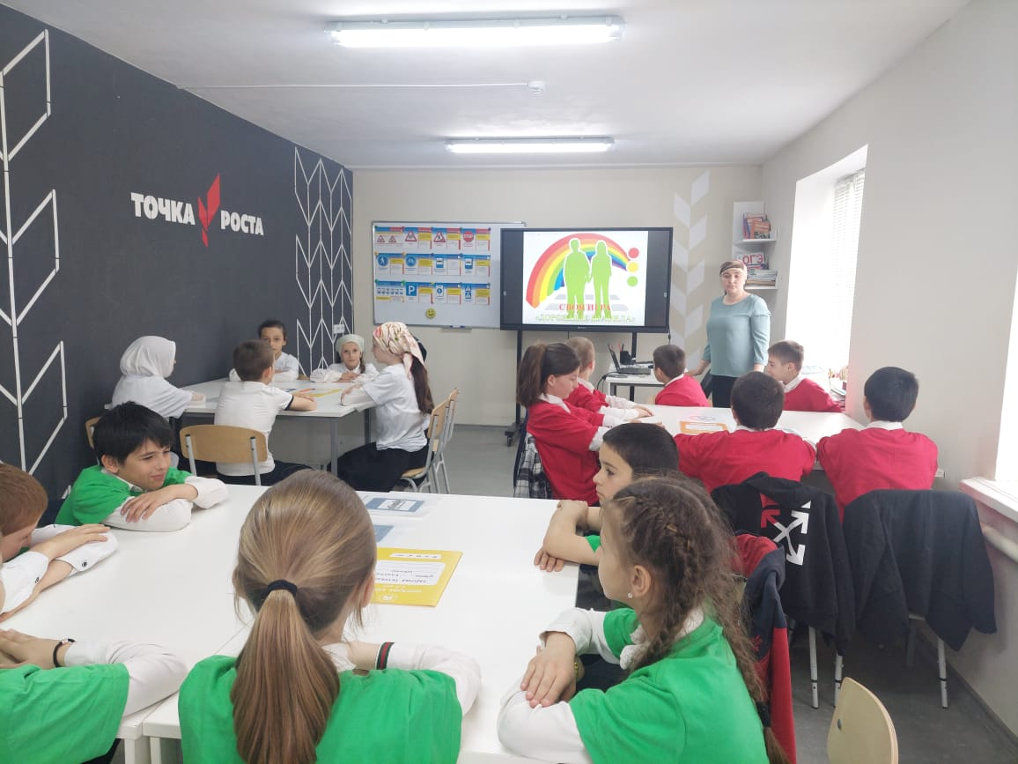 **«Своя игра «Дорожные правила»»**

**Составила** Магомедова Наира

Абдурахмановна,

учитель начальных класов

МКОУ «Сагасидейбукская СОШ»

т. 8 967 400 19 10

**с.Сагаси-Дейбук, 2023г.**

**Классный час**

**для учащихся начальной школы**

**Своя игра «Дорожные правила»**

**Место проведения:** Кабинет БДД.

**Цель:** профилактика детского дорожного травматизма среди учащихся начальной школы, изучение и закрепление знаний детей о правилах дорожного движения в игровой форме. Развитие у учащихся быстроты мышления, скорости реакции, познавательной активности, создание атмосферу взаимовыручки.

**Задачи:**

*Образовательные:*

* активизация интереса к изучению ПДД через игровую деятельность;
* формирование умений выбирать рациональные способы выполнения работы;
* закрепление правил дорожного движения;

*Воспитательные:*

* воспитание системы взглядов на окружающий мир;
* воспитание способности следовать нормам поведения;
* воспитание норм социального поведения детей;
* воспитание уважительное отношение к важности изучения ПДД.

*Развивающие:*

* развитие мышления и памяти;
* развитие сенсорной и эмоционально-волевой сфер личности;
* развитие навыков определения опасных дорожных зон и ситуаций;

**Необходимый реквизит:** футболки крассного, зеленого и жетлтого цветов, компьютер, проектор, интерактивная доска, жетоны, кроссоврд.

**Оценивание результатов:** за каждый правильный ответ команда получает жетон с баллами, в конце игры все жетоны суммируются, и выявляется команда-победитель.

**Сведения о качестве реализации методической разработки»:** Методическая разработка - классный час «Своя игра «Дорожные правила»» использована при проведении мероприятий в начальной школе в рамках месячника «Безопасность дорожного движения». Классные часы проведены в 1-4 классах – охват 236 учащихся.

**Ссылка на мероприятия на странице сайта школы:**

**В Контакте:**

**Ход мероприятия:**

**Учитель:** Здравствуйте, ребята! Рада всех вас сегодня видеть на нашем уроке «Дорожные правила». Мы с вами собрались здесь сегодня для того, чтобы поговорить о правилах дорожного движения, о важности знаний ПДД.

Мы живем в современном мире, в котором очень насыщенное автомобильное движение. По дорогам стремительно движутся легковые и грузовые автомобили, едут автобусы, а по пешеходным дорожкам ходим мы с вами – пешеходы.

И никто никому не мешает. Это потому, что есть четкие и строгие правила для водителей машин и пешеходов. Чтобы спокойно переходить улицу, надо знать правила дорожного движения.

Сегодня мы с вами посмотрим уроки Тетушки Совы, а также узнаем, кто же у нас знает лучше всех правила дорожного движения, кто же достоин нашего уважения. В мультфильме Тетушка Сова со своими помощниками расскажет нам об основных правилах дорожного движения, наша задача внимательно посмотреть мультфильмы и постараться запомнить правила доожного движения.

Просмотр мультфильма 1-3 серии из серии уроков «Уроки тетушки Совы» - 12 минут. **Видеоприложения 1-3.**

**Учитель:** Итак, мы с вами просмотрели уроки Тетушки Совы и вспомнили ПДД, а сейчас мы с вами поиграем в игру под названием «Своя игра «Дорожные правила»».

Игра представляет собой подобие телевизионной игры «Своя игра». Состоит из 3 заданий и музыкальной паузы (физзарядка).

**Слайды 1-2.**

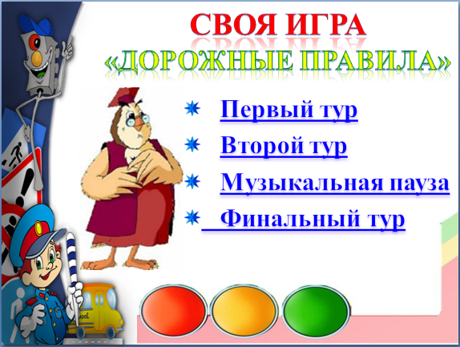

Первый тур состоит из 3-х направлений: «Дорожные знаки», «Дорожные ситуации», «О дороге…». В каждом направлении по 5 заданий с разной стоимостью ответа. Учащиеся выбирают направление и отвечают на вопросы. За правильный ответ получают жетоны с баллами.

**Слайд 3:**

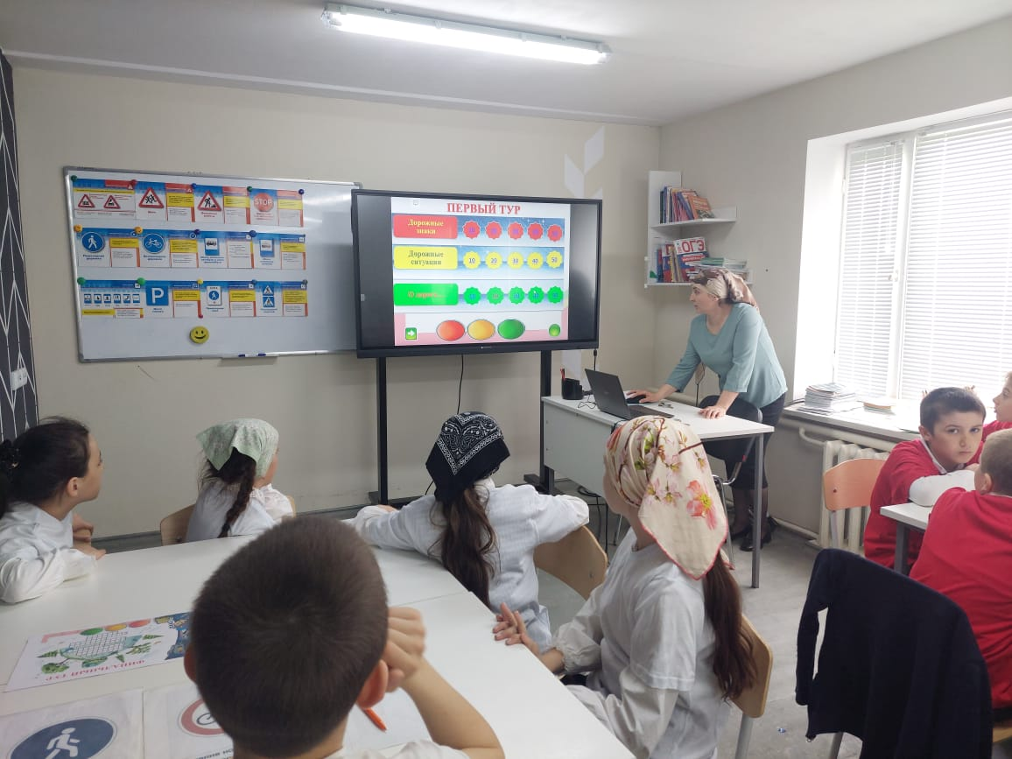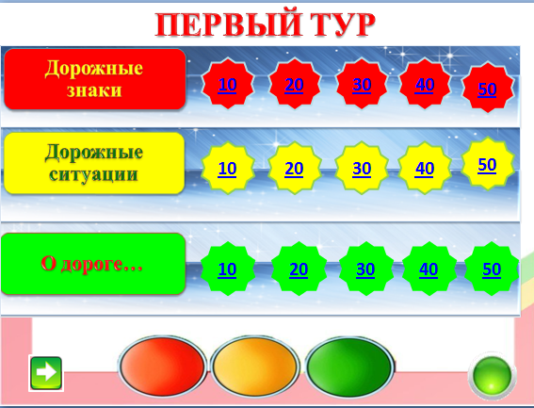

**«Дорожные знаки»** сотстоят из вопросов: **Слайды 4-8**

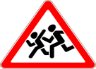

1. Как называется этот знак? (Дети)

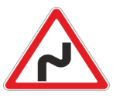

1. Что означает этот знак? (Опасный поворот)



1. Для чего служит этот знак? (Въезд запрешен)

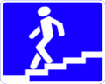

1. Что означает этот знак? (Подземный переход)
2. Вопрос от Тетушки Совы: Что такое ЮИД?

(Юные испекторы движения).

**«Дорожные ситуации»** состоят из вопросов: **Слайды 9-13**

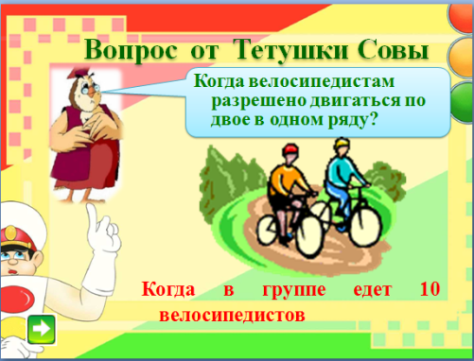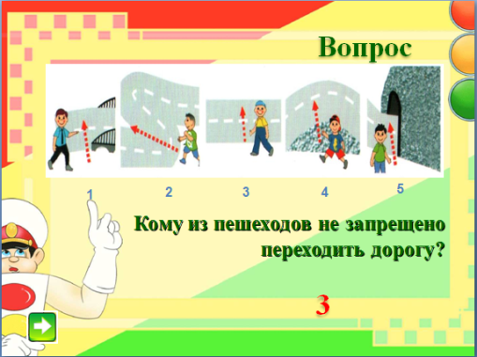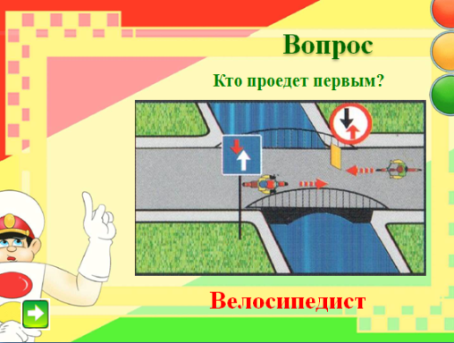

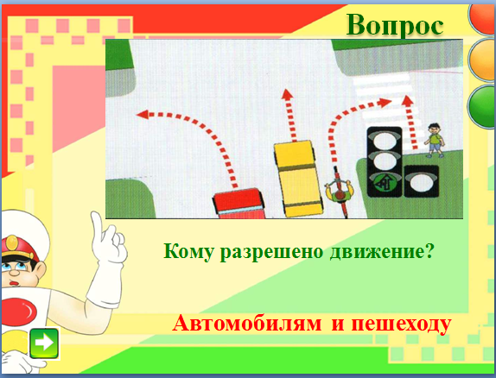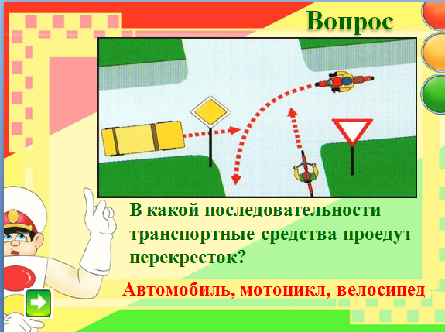

**«О дороге»** состоит из вопросов: **Слайд 14-18**

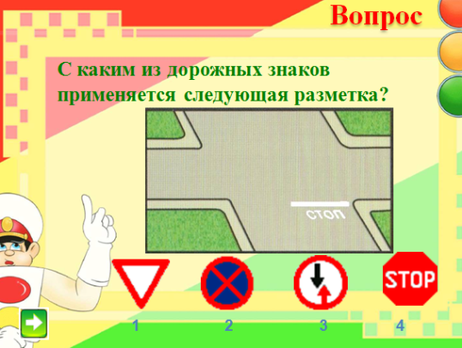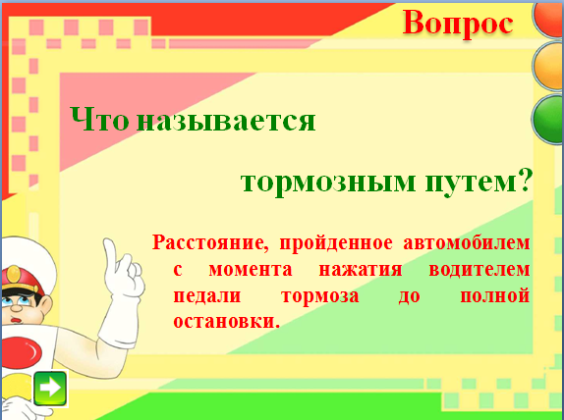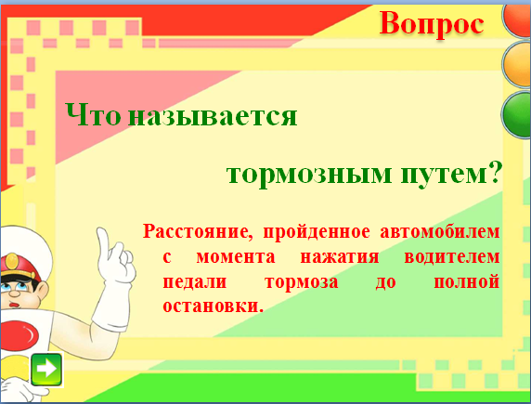

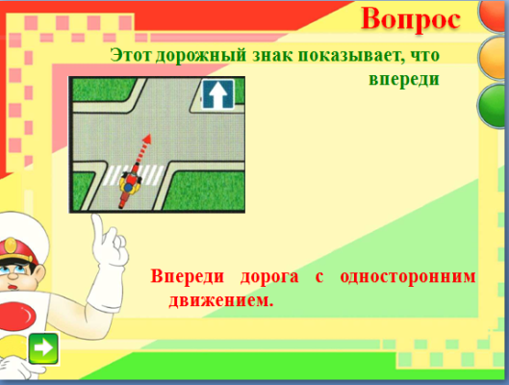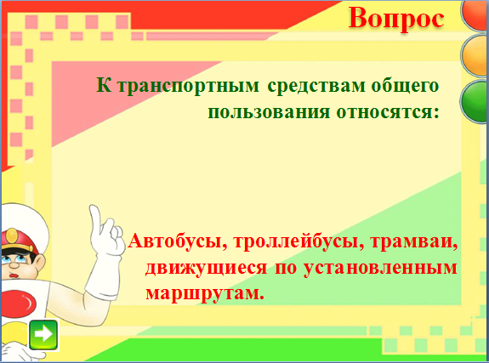

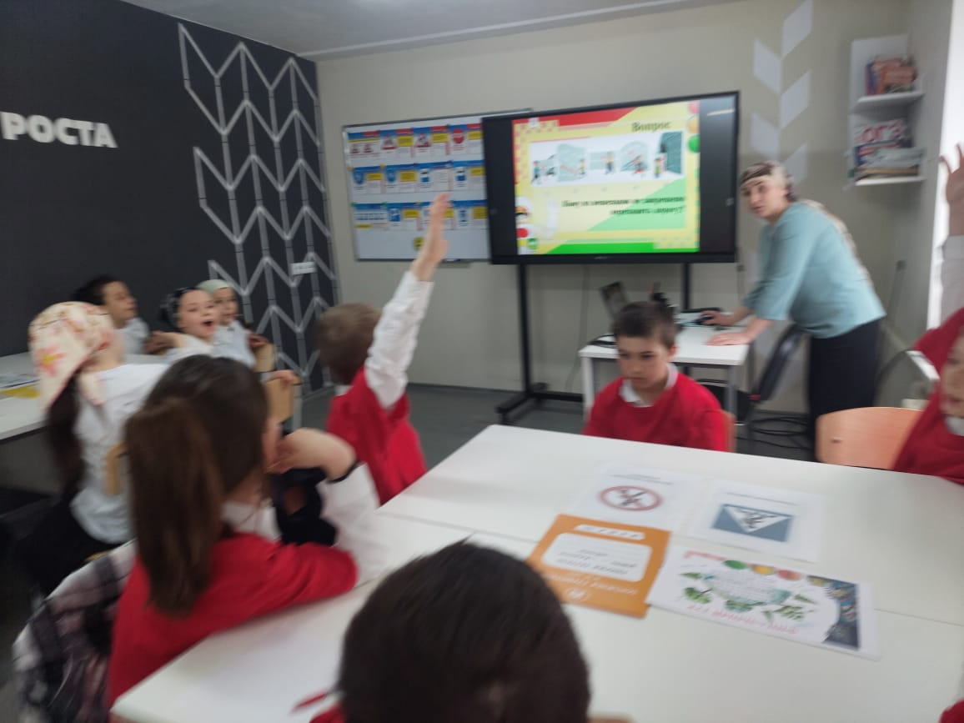

**Второй тур состоит из «Дорожного звездопада».** В нем содержится 12 вопросов различной сложности (разной стоимости). За правильный ответ получают жетоны с баллами. К каждому вопросу предлагаются 3 ответа, нужно выбрать правильный ответ. **Слайды 20-32:**

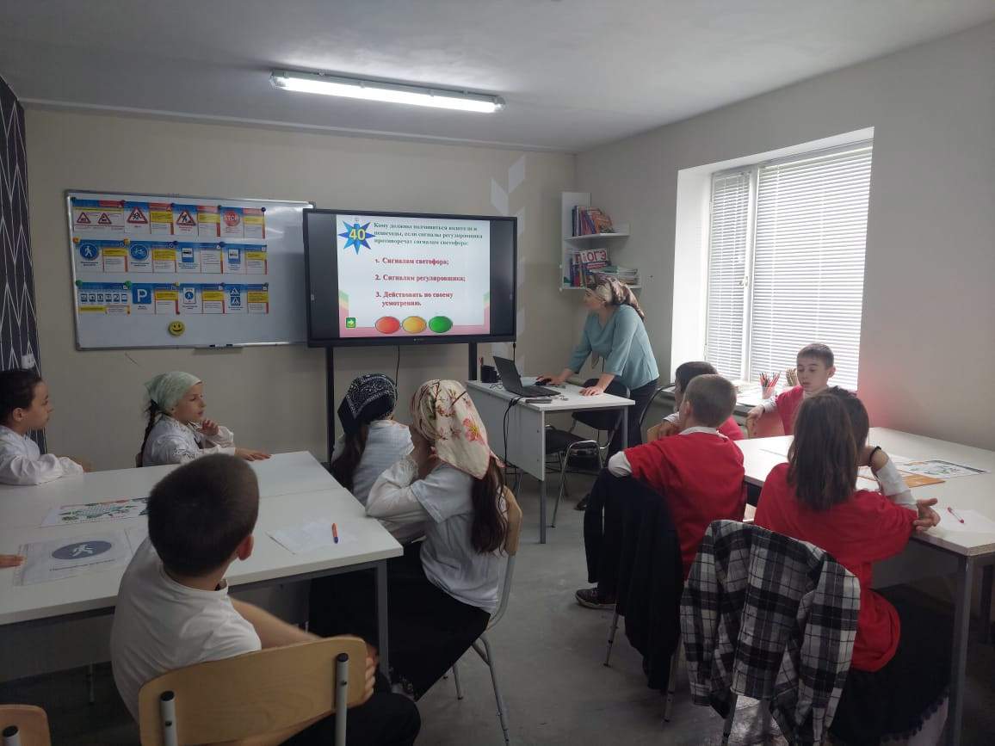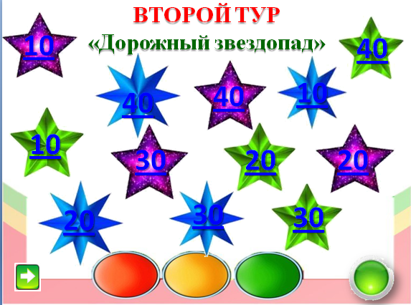

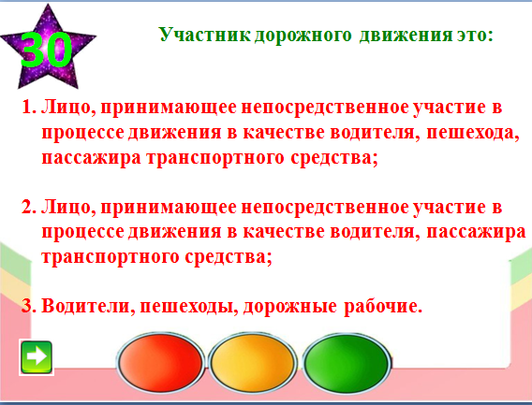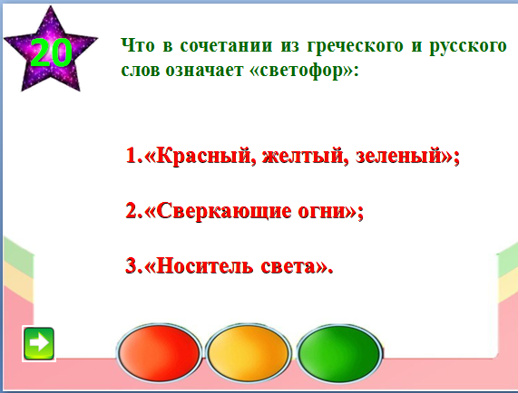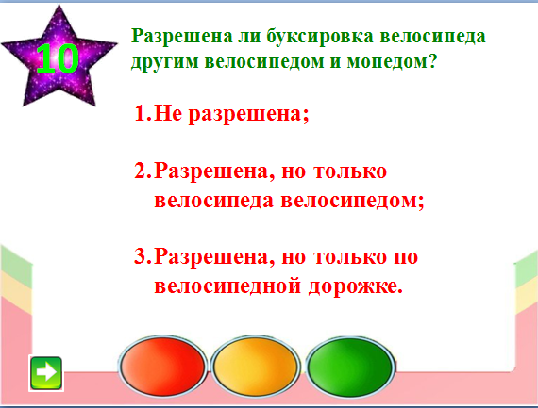

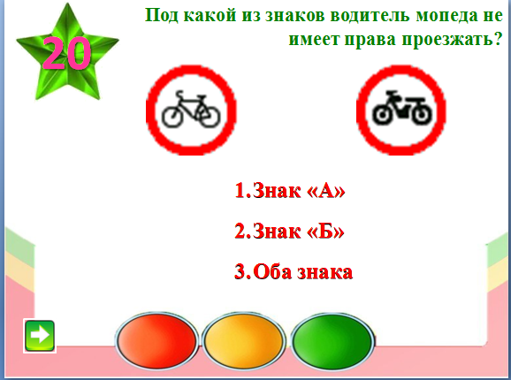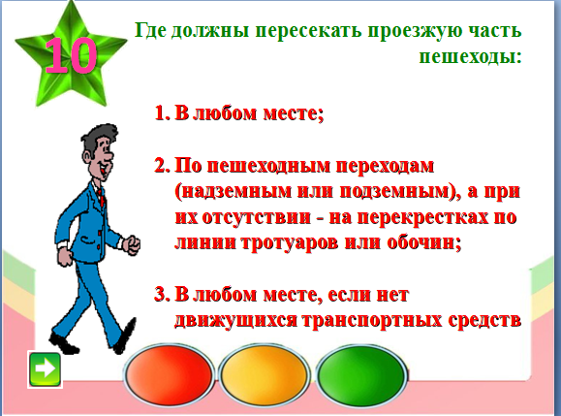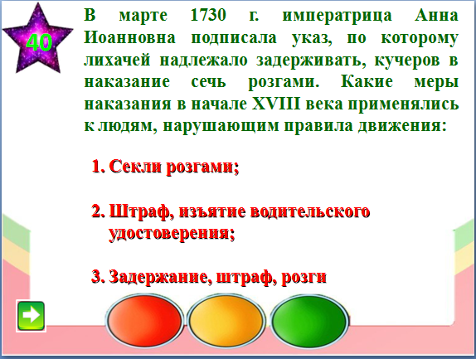

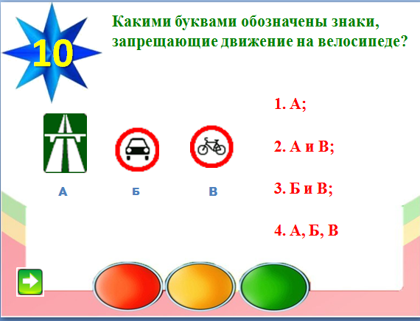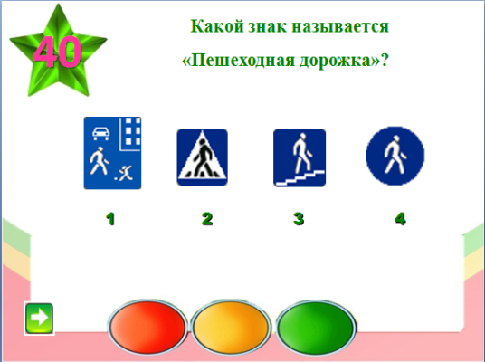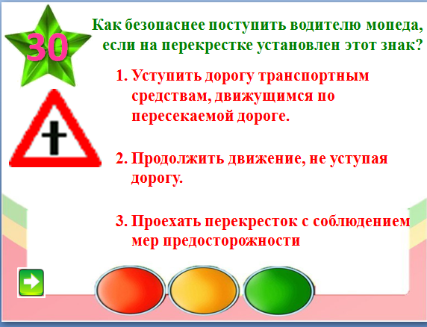

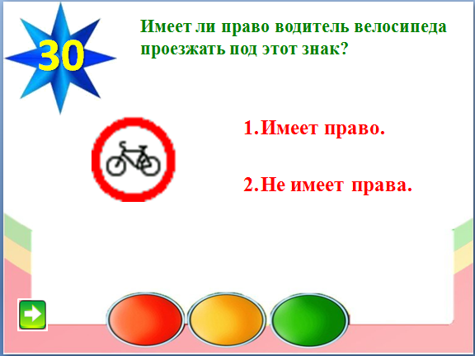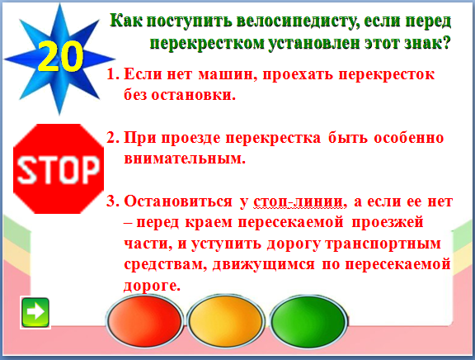

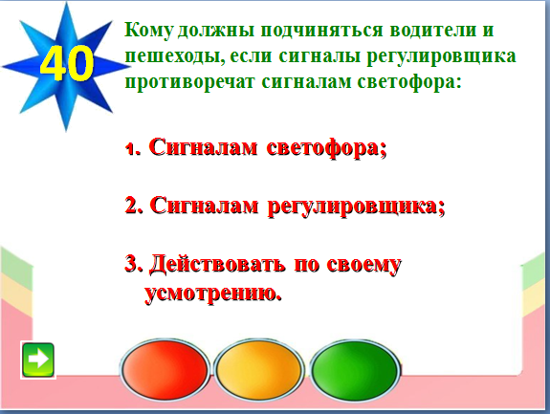

**Музыкальная разминка-физзарядка под песню «Соблюдай правила ДД»**

**Слайд 14.**

**Финальный этап состоит из кроссворда на знание ПДД. Слайд 33.**

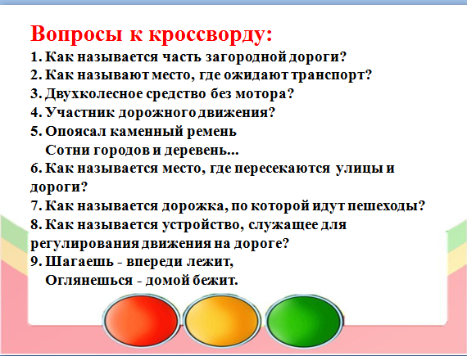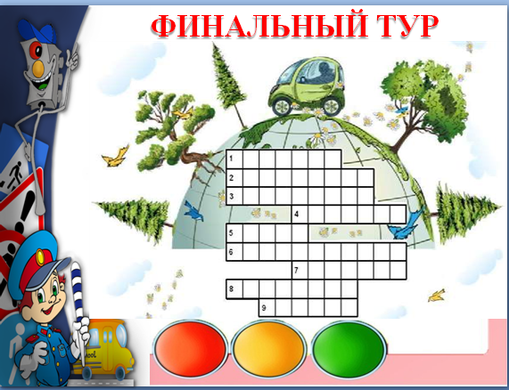

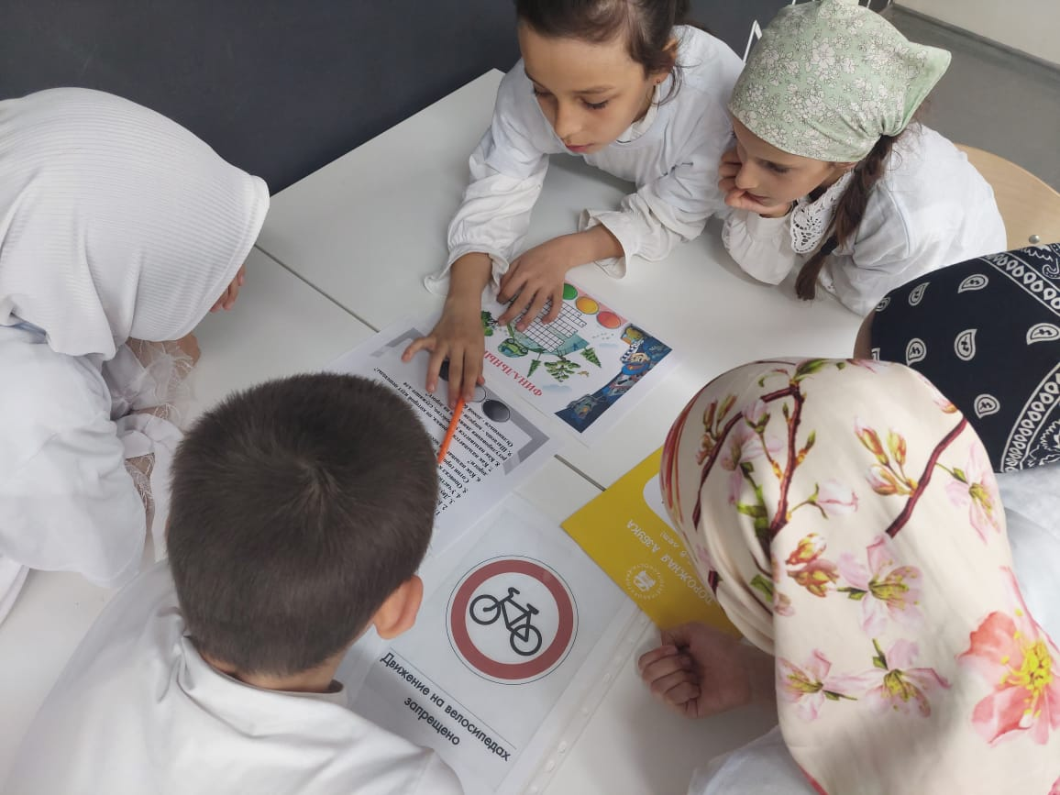

Жюри подводит итоги, в это время проводится игра с болельщиками. Они отгадывают три ребуса. **Слайды 35-37.**

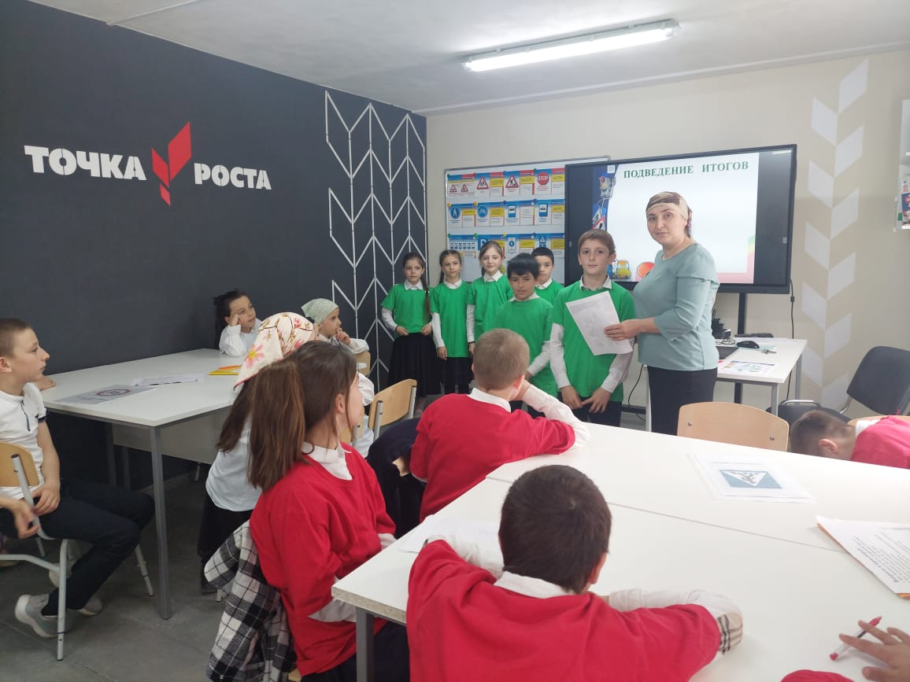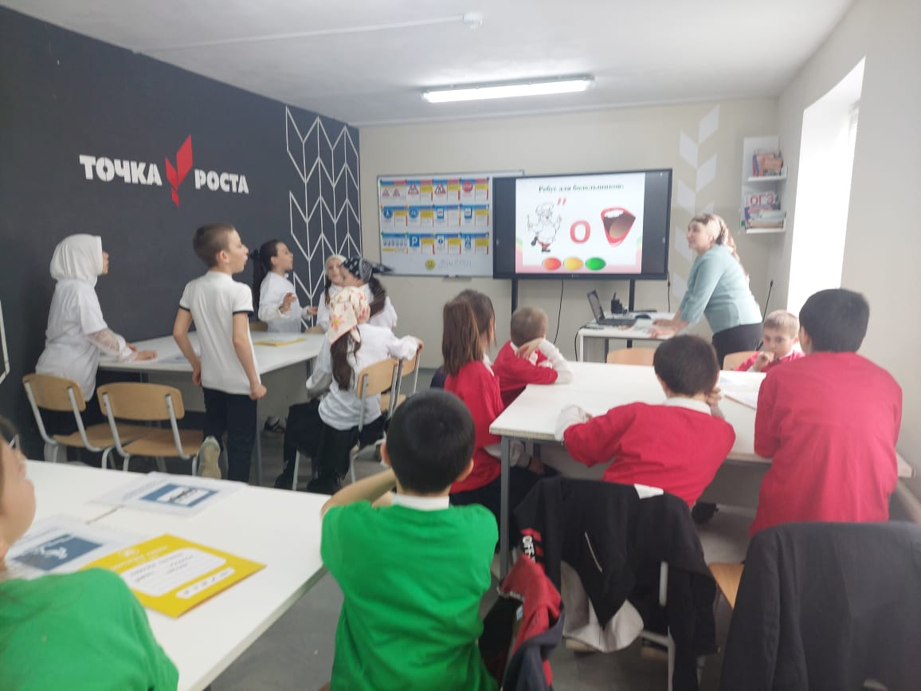

**Слайд 38:**

Итоги игры:

Подсчитали количество баллов на жетонах, которые заработали команды. Итак, наш победитель……

Поздравляем ребята.

Наша игра подошла к концу.

Ваше отношение к уроку вы можите выразить с помощью смайликов:

отличное;

хорошее;

удовлетворительное.

**Учитель:** Ребята, старайтесь выучить правила дорожного движения, всегда применять их на практике и тогда вам не будет страшно на дороге и вас обойдет беда. Спасибо за внимание. До свидания.